Техническое задание

**Оглавление**

Общие требования 3

Требования к дизайну сайта 3

Требования к функциональности сайта 3

Требования к содержимому сайта 4

Детальное описание страниц сайта 5

Административная панель 6

Согласование и подписи сторон 7

# Общие требования

Сайт должен быть разработан с использованием технологий .NET Core MVC. После окончания работ необходимо обеспечить возможность Заказчику самостоятельно вносить изменения (редактировать) структуру и содержимое сайта.

# Требования к дизайну сайта

Дизайн должен быть выдержан в темных тонах. Использовать преимущественно темно-синие, белые и не сильно яркие оттенки. Дизайн сайта должен быть выполнен с использованием языка HTML и CSS.

Необходимо создать структуру (шаблон) сайта, состоящую из следующих элементов:

1. “шапка” (хедер). В данном блоке необходимо расположить логотип, поле поиска, меню главного сайта, кнопка входа или иконка с информацией о вошедшем пользователе;

2. Блок NFT. Подборка NFT по разным параметрам.

3. “Подвал” (футер) сайта. В данном блоке необходимо разместить краткую информацию о сайте и разработчиках;

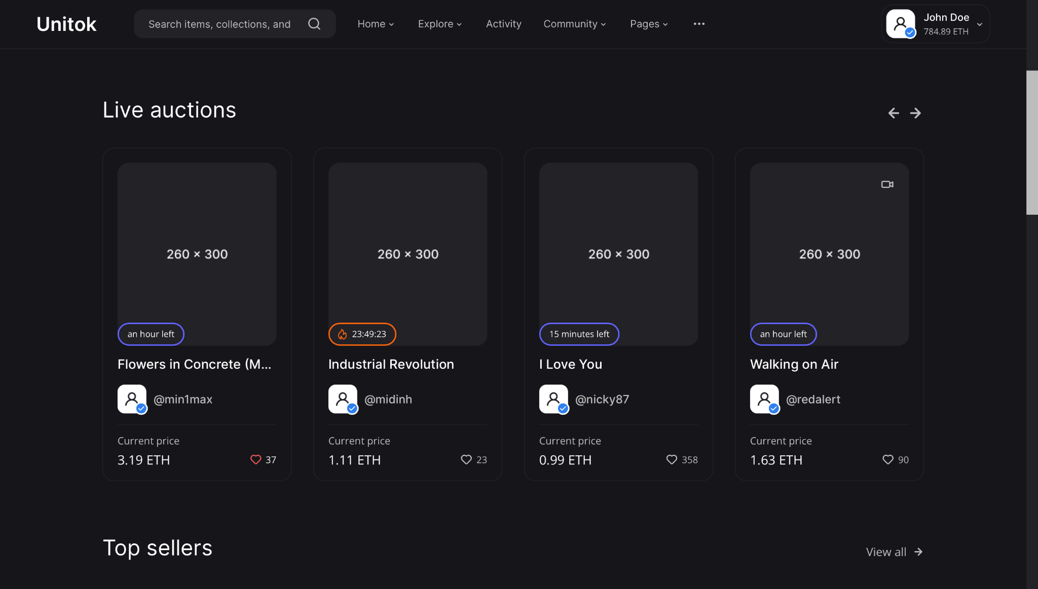

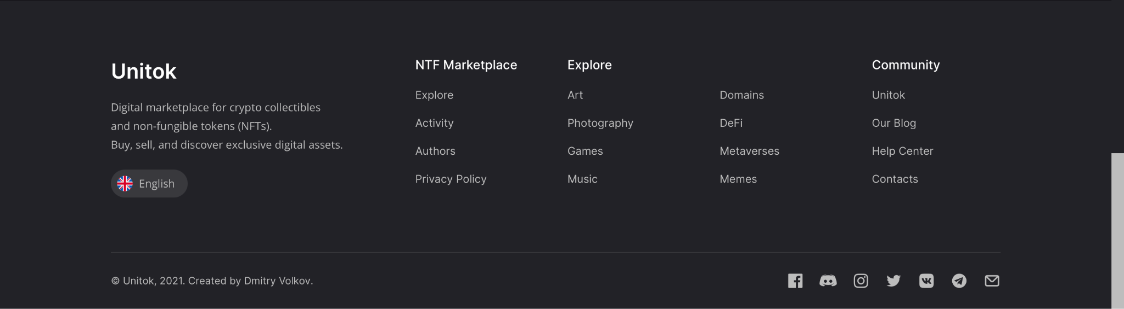

На рисунках выше представлен шаблон сайта на примере главной страницы. В футере сайта не будут реализованы ссылки на страницы сайта, изменение языка и ссылки на социальные сети.

# Требования к функциональности сайта

Сайт должен позволять пользователям:

1. осуществлять навигацию по сайту (переход между страницами);

2. выполнять вход на сайт как зарегистрированный пользователь для возможности просмотра конфиденциальной информации и/или добавления/редактирования содержимого сайта (при наличии соответствующих прав доступа).

3. осуществлять поиск с использованием фильтров и пагинации

4. осуществлять связь с тех. поддержкой посредством электронной почты

5. Общаться с другими пользователями сайта в специальном групповом чате

6. авторизоваться через соцсети

7. возможность загружать на платформу собственный NFT, который увидят все остальные пользователи. Возможные категории NFT: meme, art, photo, monkey (список может изменяться)

8. возможность передачи NFT другому пользователю и получению его от другого пользователя

9. возможность выставлять свой NFT на аукцион с заданной датой, начальной ценой

10. возможность сделать ставку на аукционе по продаже NFT

11. оформить премиум-подписку

12. участие и создание премиум аукционов для пользователей с подпиской. Без подписки юзер не может ни создавать подобный аукцион, ни участвовать в нём

Система управления сайтом должна позволять:

Все требования по административной панели сайта указаны ниже при её описании.

# 

# Требования к содержимому сайта

Необходимо создать следующие страницы сайта:

1. главная страница сайта;

2. страница “Explore”;

3. страница “Activity”;

4. “Community”:

страница “group chat”

страница “Contacts”;

5. страница Authors всех авторов на платформе;

6. страница Author;

7. страница Sign-In;

8. страница Sign-Up;

9. страница “Forgot password”

10. страница отдельного nft

11. страница “User profile”

12. страница подписки (внутри User profile)

13. страница ошибки

Необходимо создать меню навигации по сайту. Меню должно состоять из следующих элементов:

1. Эмблема сайта (Главная страница)

2. Explore

3. Activity

4. Community

5. Authors

6. User profi

# Детальное описание страниц сайта

**Главная страница**

Сверху располагается меню навигации по сайту. Логотип переносит нас на главную страницу. Кнопки навигации между страницами переносят пользователя на соответствующие страницы. Справа шапки находится либо кнопка “Sign In”, если пользователь не зарегистрирован, либо выпадающее меню текущего авторизованного пользователя. Такая «шапка» будет присутствовать на каждой странице, где явно не оговорено обратное, поэтому далее это описываться не будет.





Далее располагается баннер о нашем nft-маркетплейсе.

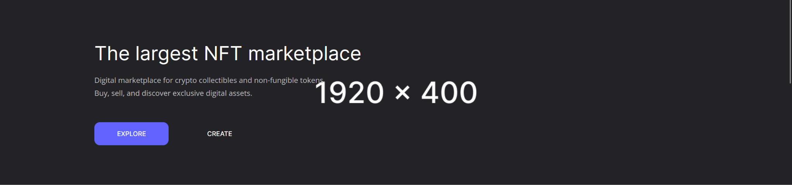

Следом идёт блок с текущими аукционами nft (функционал лайков не входит в текущие планы реализации, но, возможно, будет добавлен в будущем).

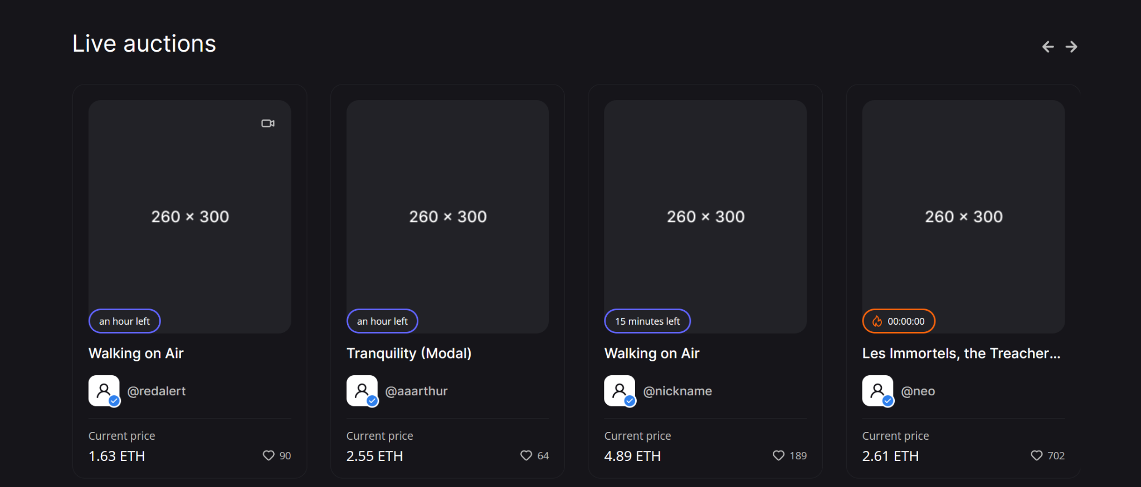

Ниже располагается информация с рейтингом авторов по количеству заработанного ETH с аукционов и возможностью перейти на страницу с полной статистикой.

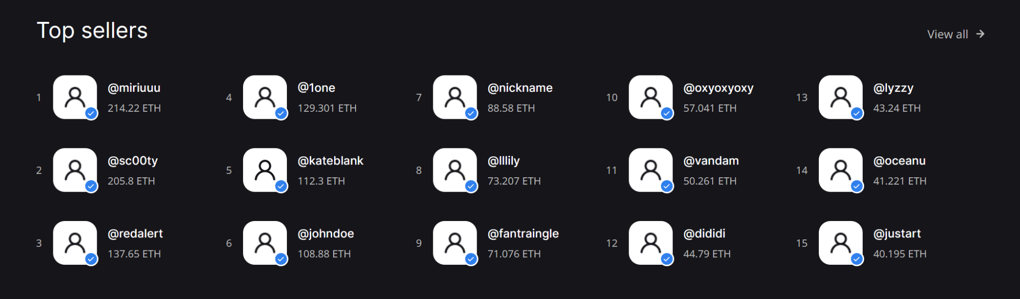

Далее приведена подборка с несколькими карточками nft. Функционал лайков также не предусматривается текущими планами, но может быть добавлен потом.

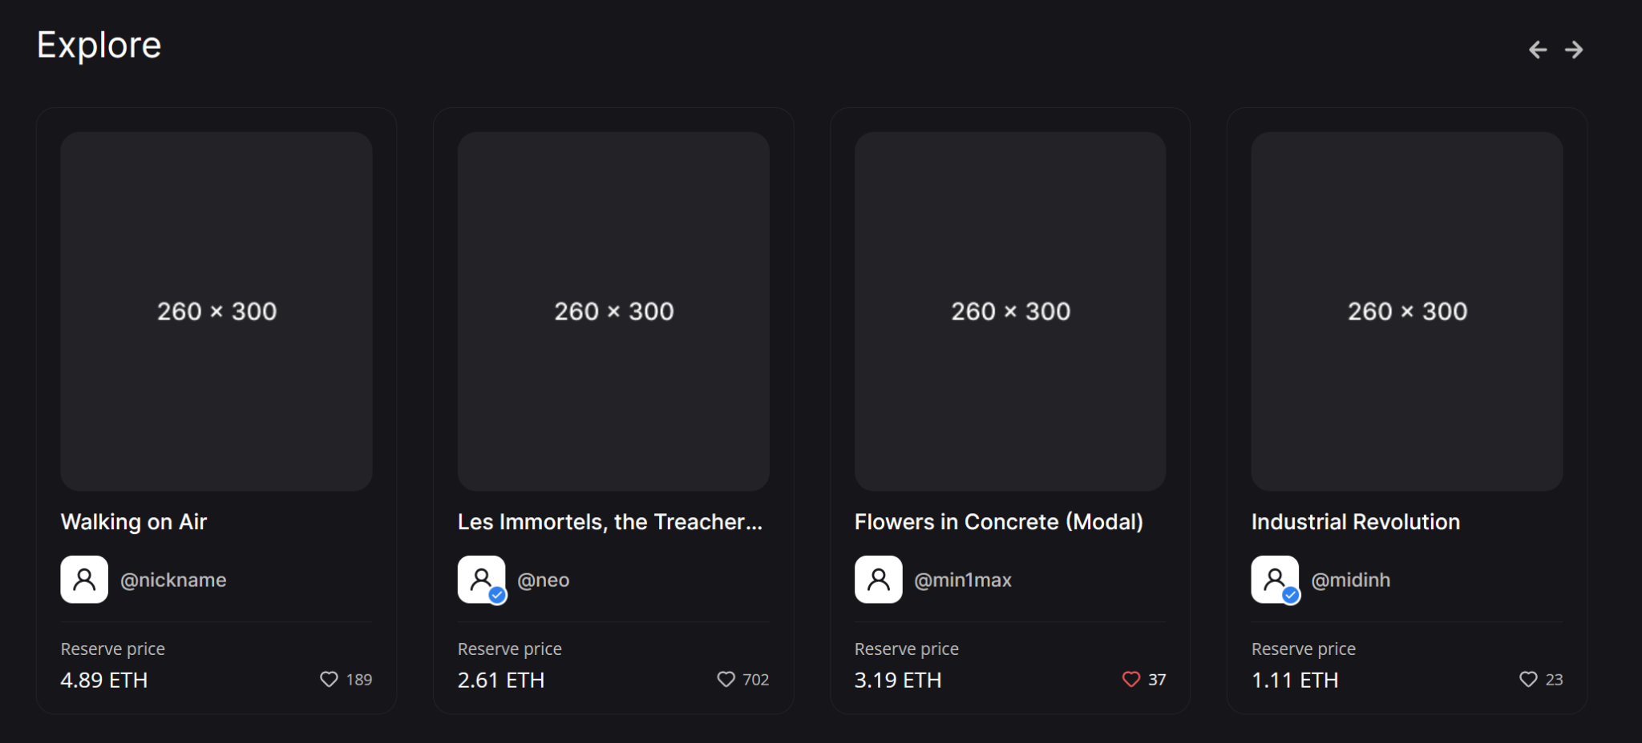

Раздел с горячими коллекциями и сами коллекции реализованы не будет.

Ниже представлена общая информация о том, как начать работу на сайте. Ссылка “Connect my wallet” ведёт либо на страницу регистрации, если пользователь ещё не авторизовался, либо на страницу настроек аккаунта пользователя, где он может добавить адрес своего кошелька.

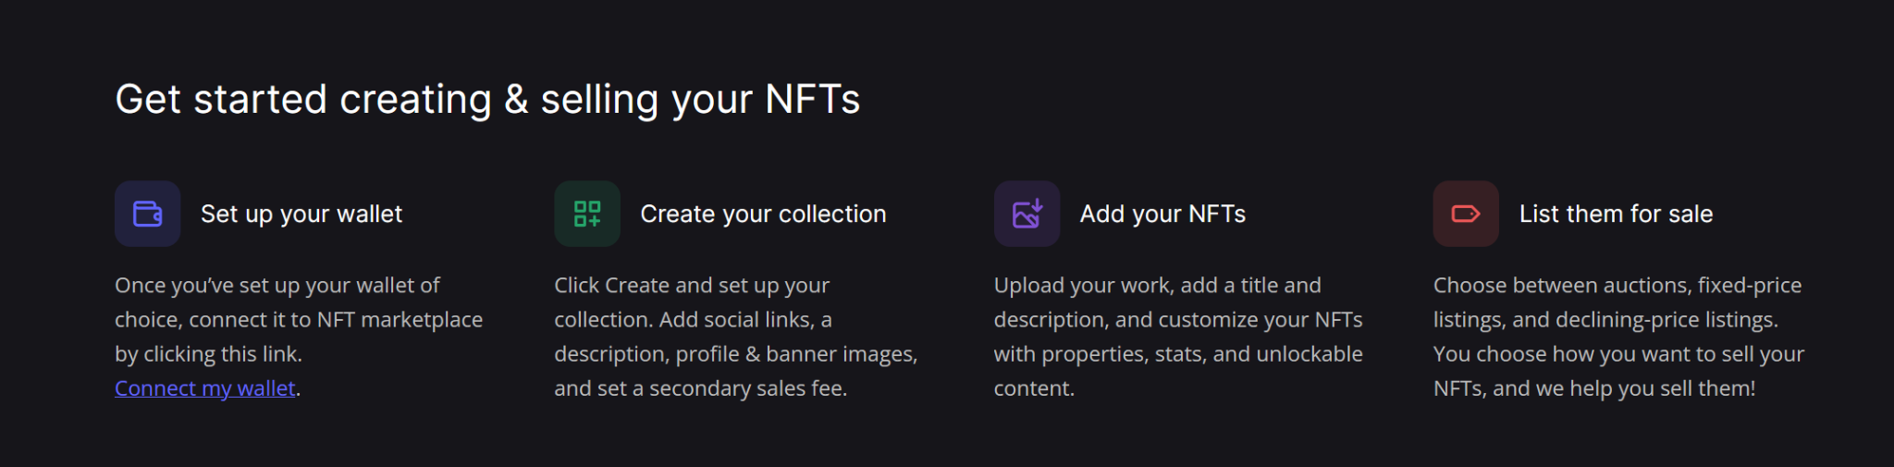

В самом низу расположен глобальный подвал сайта с краткой информацией о правообладании сайтом (авторском праве) и ссылками на внутренние страницы сайта. Он также будет использоваться на всех страницах, видимых пользователям, где явно не указано иное. Реализация функционала смены языка не предполагается. Интерфейс сайта доступен только на английском. Также не будет блока с нашими соцсетями и ссылок на те страницы, реализации которых не запланировано в рамках текущего тз.

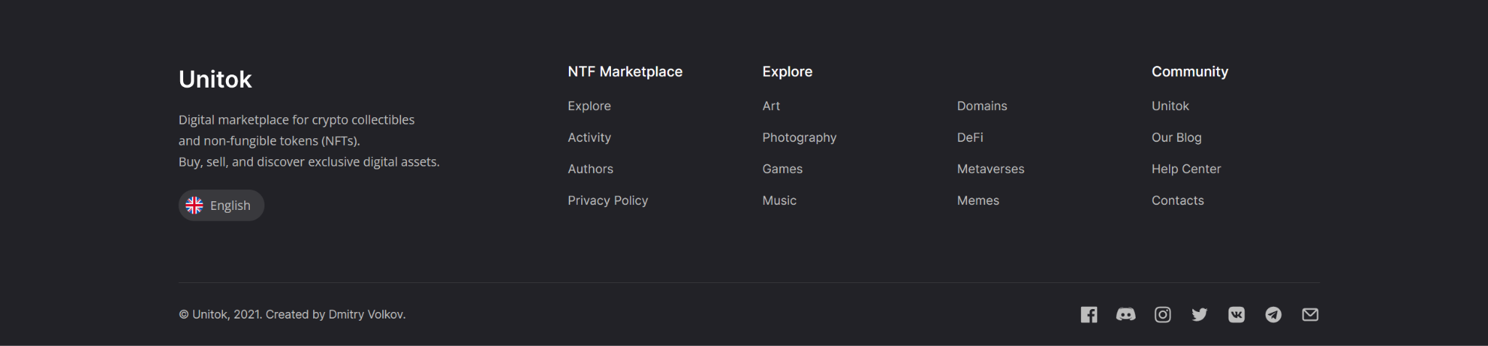

**Страница “Explore”**

На странице представлены карточки с NFT, загруженными на платформу. Есть возможность их фильтровать по категории NFT, времени аукциона и времени добавления на платформу. Также есть возможность искать NFT по названию и автору с помощью поиска. Карточки показываются страницами по несколько штук. Т.е. есть пагинация.

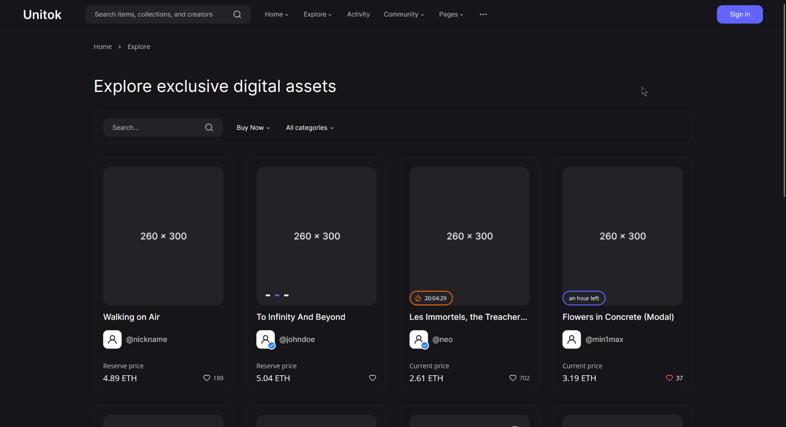

**Страница “Activity”**

Страница с отображением последних действий пользователей на платформе. Есть возможность фильтровать действия по категориям: публикация NFT, открытие аукциона на продажу NFT, передача NFT, ставка на аукционе. У каждого действия есть определенный тип, связанный пользователь (или пользователи) и, возможно, некоторая сумма. (Некоторые из представленных фильтров, не соответствующие функционалу приложения, реализованы не будут)

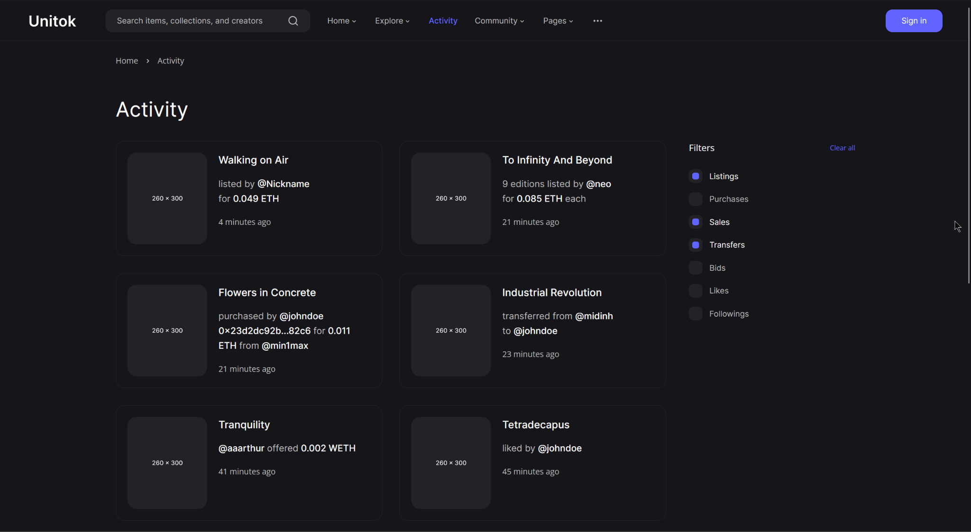

**Страница “Group chat”**

Общий чат для всех пользователей платформы. Каждый в него может писать сообщения и мгновенно получать сообщения других пользователей. Функционал разработан при помощи технологии Web-Sockets.

**Страница Contacts”**

Форма для отправки email контактной службе сайта (наличие самой контактной службы у сайта не требуется) Блок соцсетей реализован не будет.

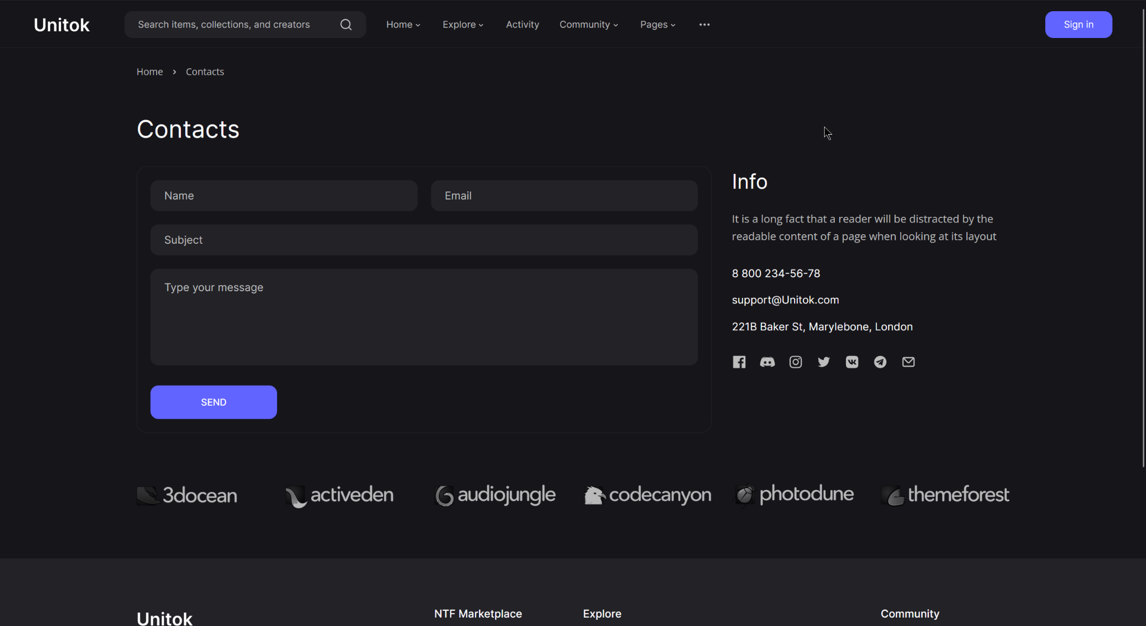

**Страница Authors всех авторов на платформе**

После шапки располагается название раздела “Authors” и блок с фильтрацией авторов. Фильтрация состоит из поля ввода для поиска автора, и два селекта.

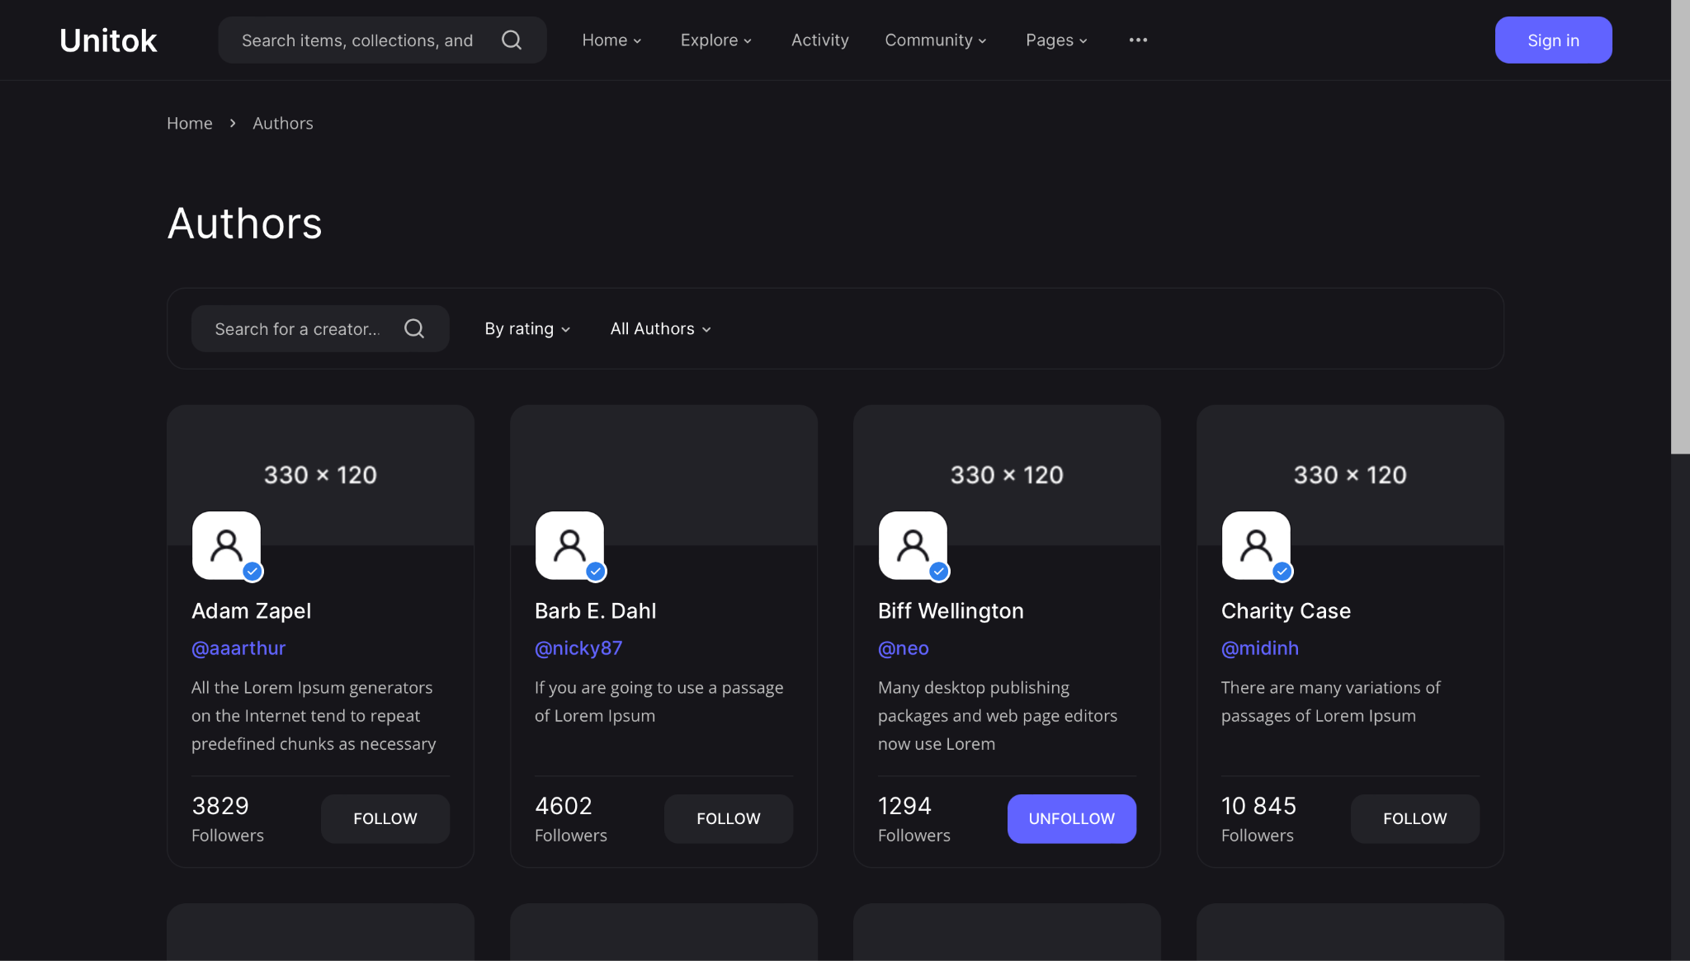

Первый селект позволяет выводить авторов по рейтингу, просмотрам и популярности. Второй селект позволяет выводить всех авторов или только верифицированных.

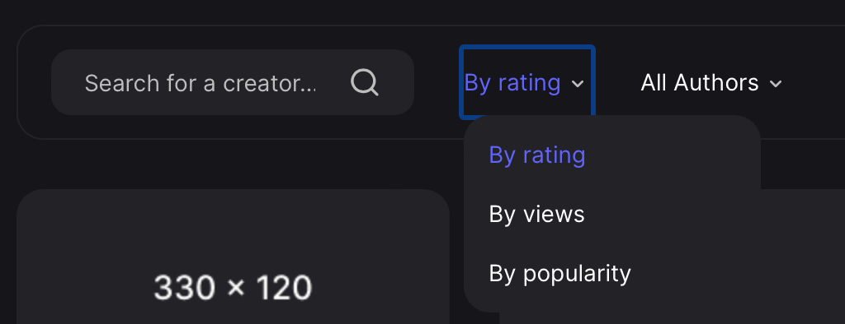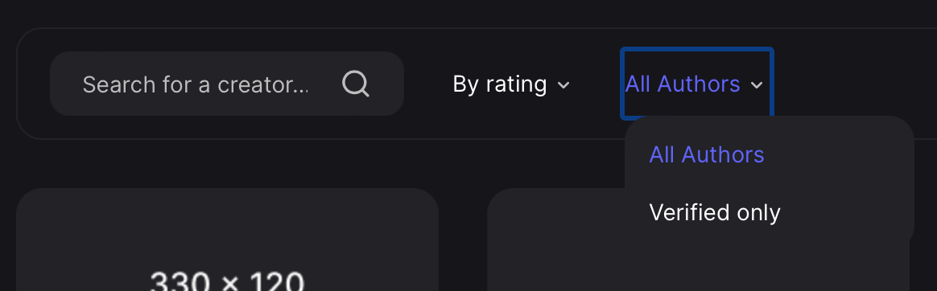

Далее следуют карточки авторов с иконкой, именем, nickname автора,краткой информацией и количества подписчиков. Копка “Подписаться” реализована не будет.



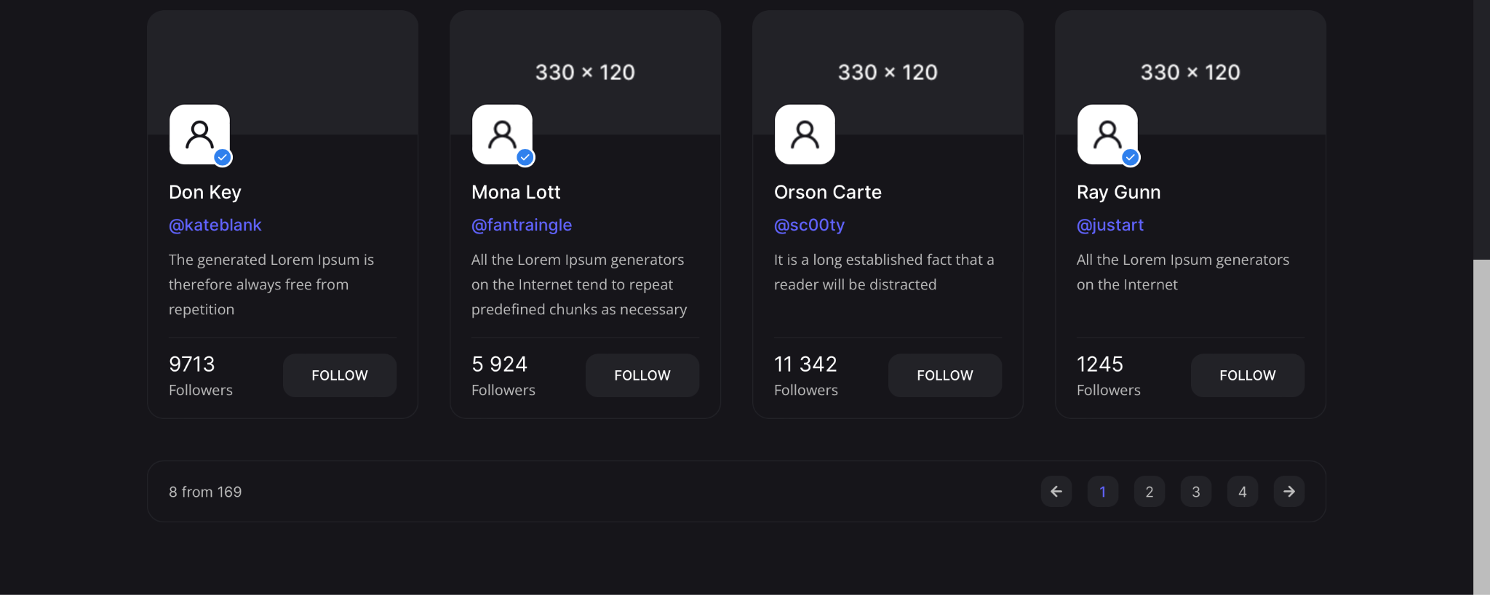

Ниже выводится номер текущей страницы из общего количества страниц и пагинация.



**Страница Author**

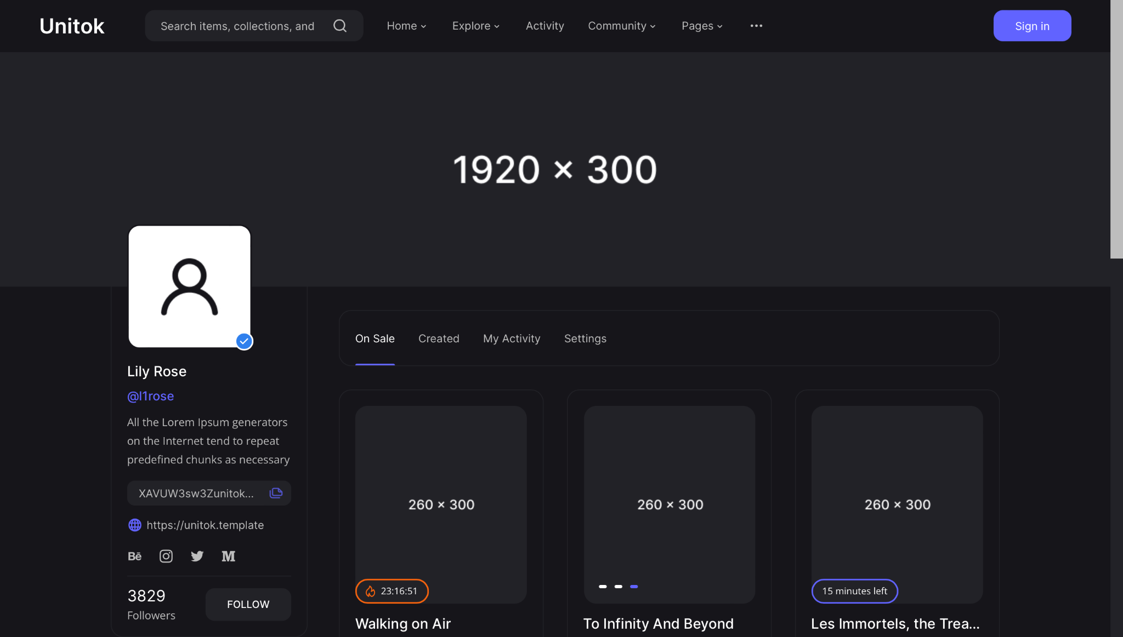

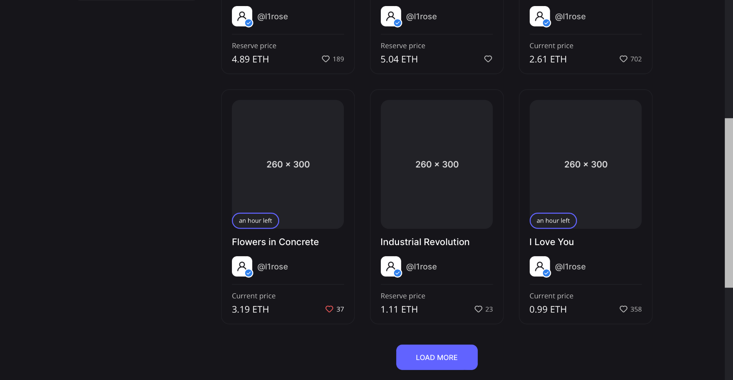

**Страница Sign-In**

Страница авторизации пользователей по существующему логину и паролю (есть также возможность авторизации через vk, google, yandex). Наличие галочки “Запомнить меня” и кнопки “Forgot password”

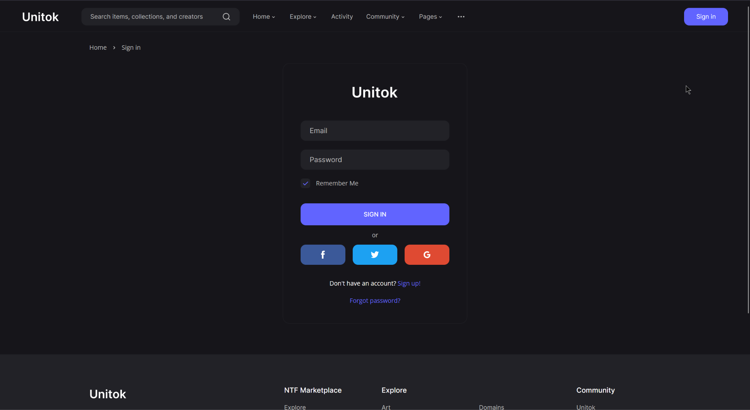

**Страница Sign-Up**

Страница регистрации пользователей по логину и паролю (есть возможность зарегистрироваться через vk, google, yandex)

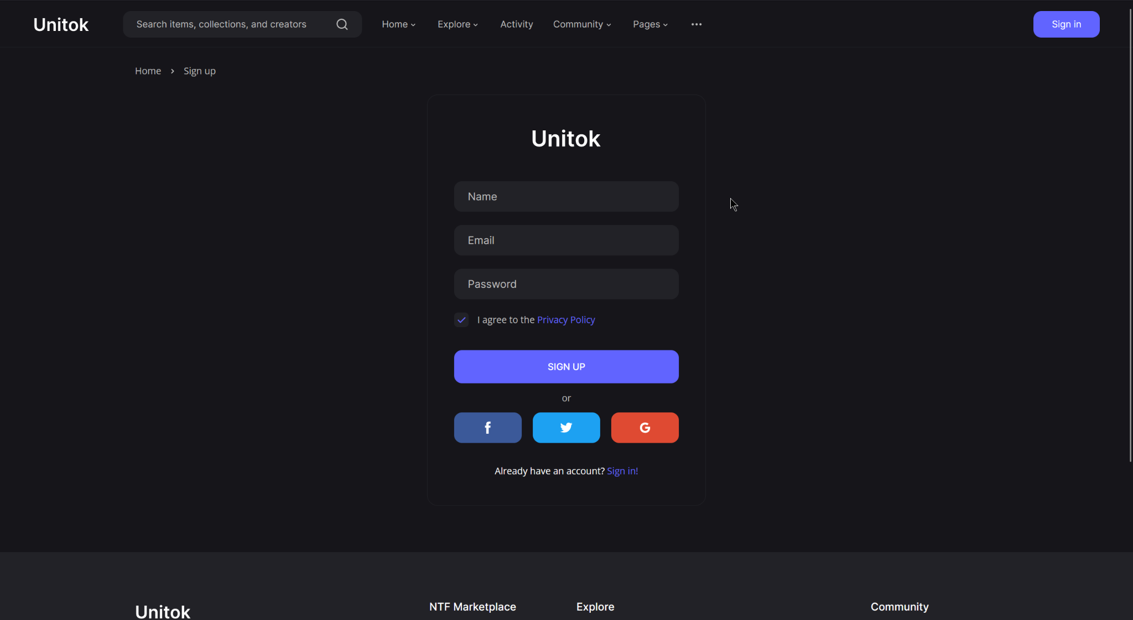

**Страница “Forgot password”**

Открывается по клику со страницы авторизации. У пользователя есть возможность ввести свой email, на который придёт пароль к его аккаунту на платформе.

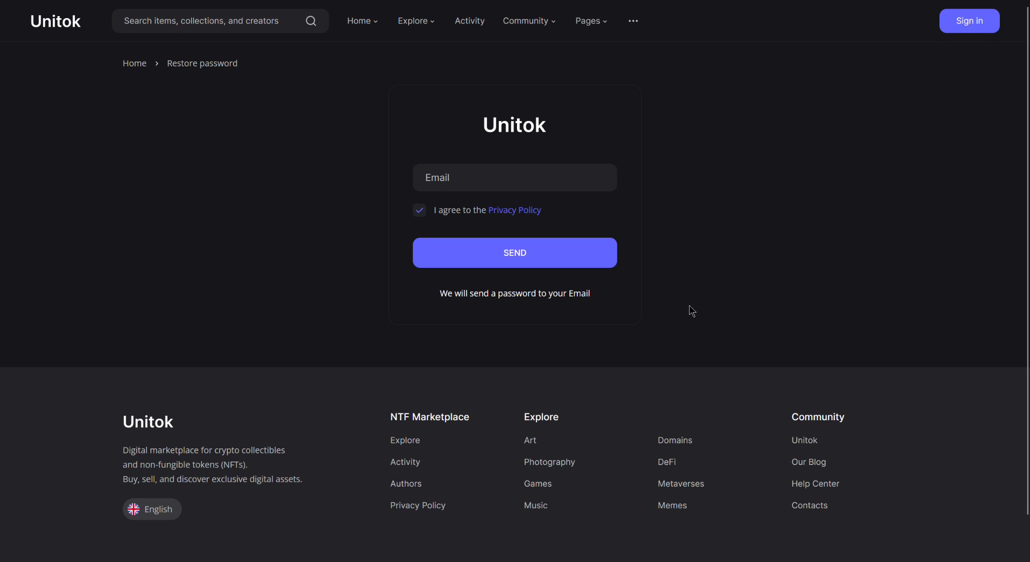

**Страница отдельного nft**

На странице показывается название NFT, его описание, сама картинка NFT, его типа, автора, владельца, истории ставок на аукционе, времени проведения аукциона.

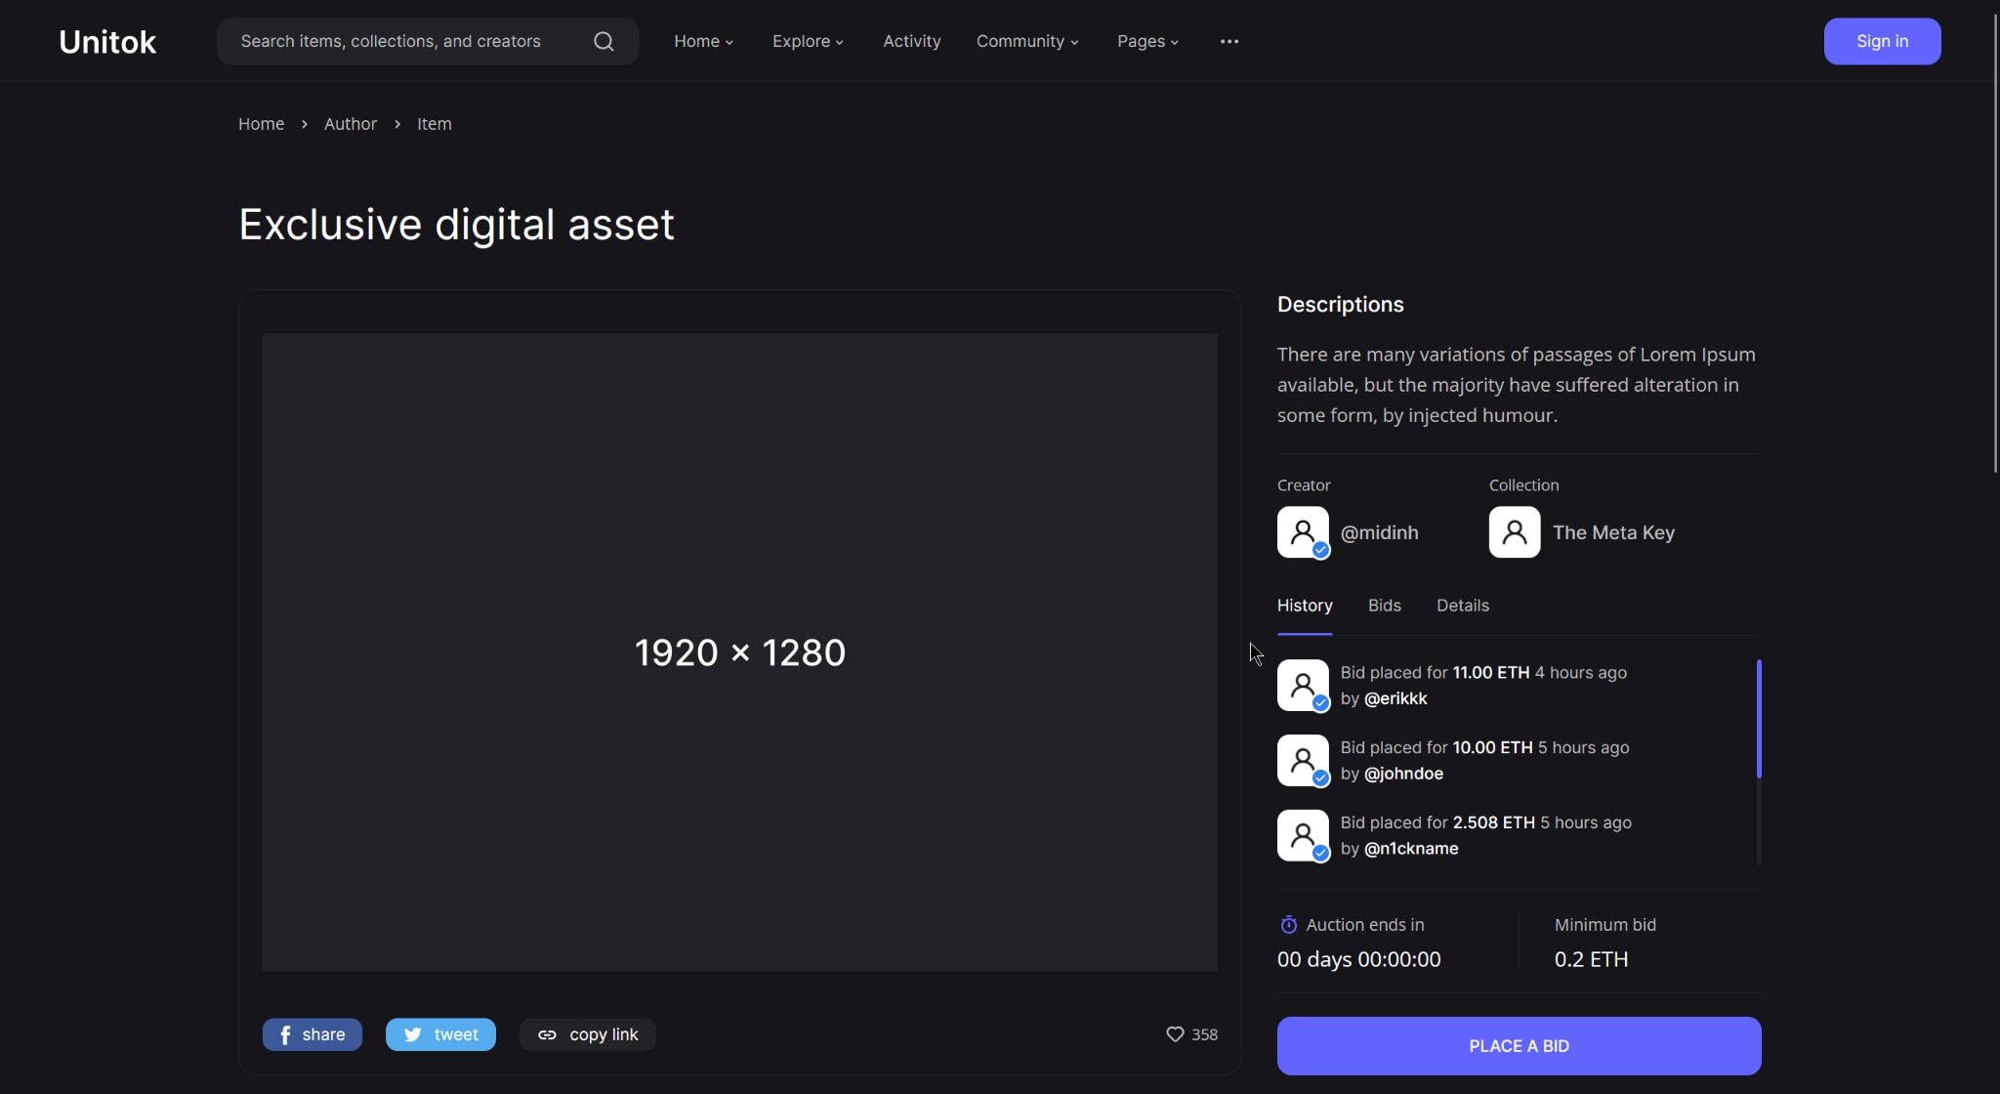

Ниже расположен блок с другими работами этого автора. Каждая карточка с работой содержит информацию о названии, авторе, цене. Функционал лайков пока не предусмотрен, также как и принадлежность nft-ассета определенной коллекции.

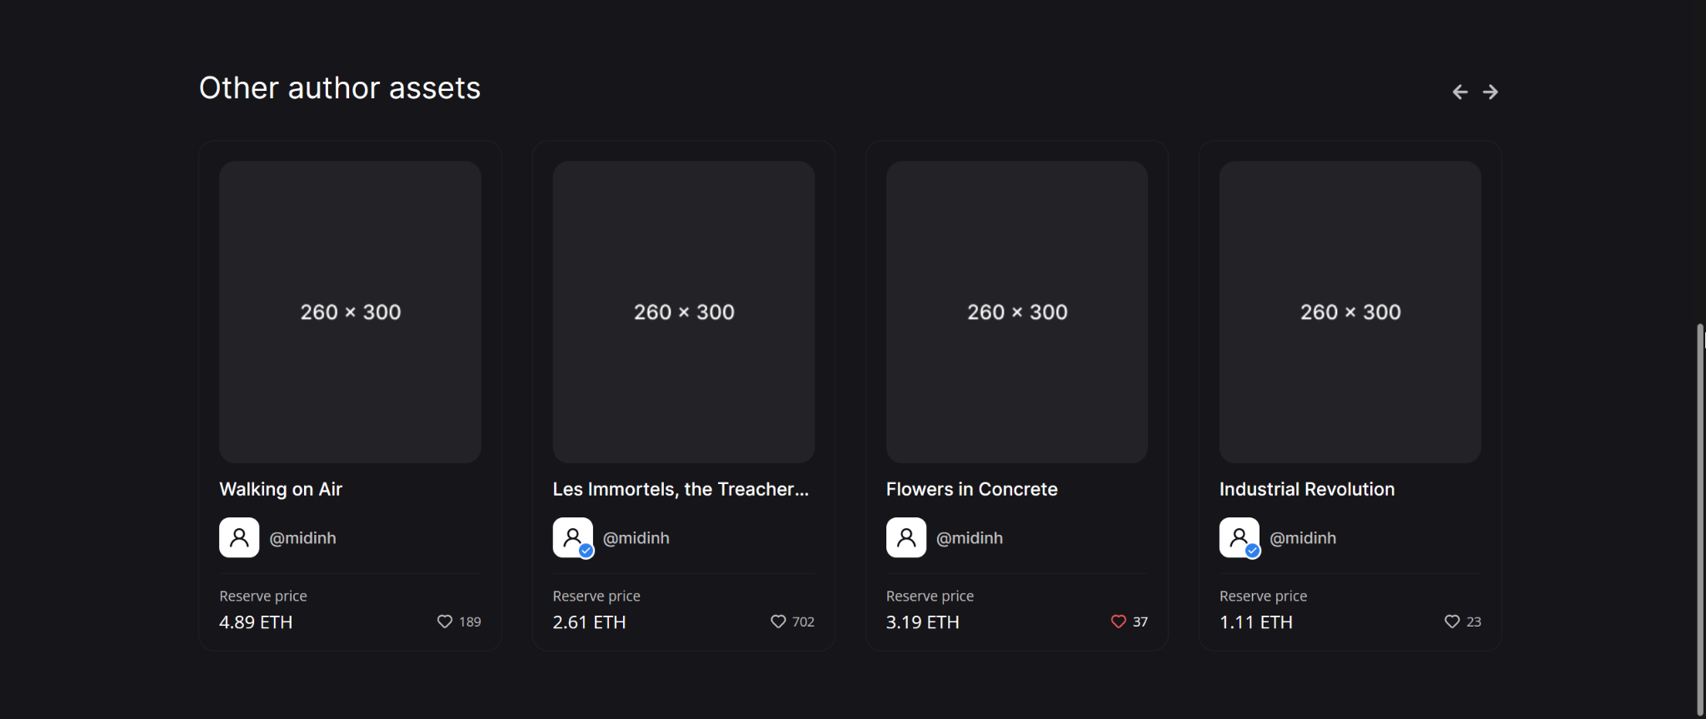

**Страница “User profile”**

Описание профиля пользователя текущим ТЗ не предусмотрено. Пользователь также не может добавлять ссылки на свои соцсети и личный сайт. Слева отображается только его аватарка, имя, логин, адрес кошелька. Функционал подписок на пользователей также не предусмотрен, поэтому кнопок Follow и счётчика подписчиков не также не ожидается.

В профиле пользователя на разных вкладках показаны его NFT, лог действий (авторизация, участие в аукционах, организация аукционов).

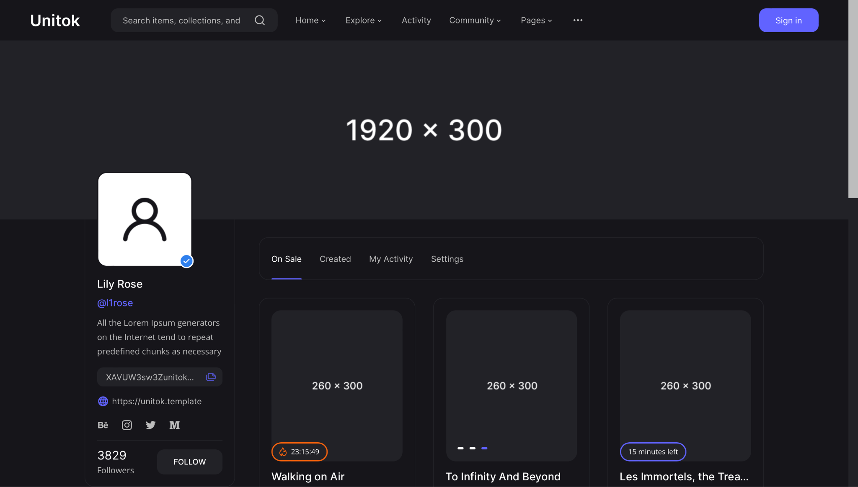

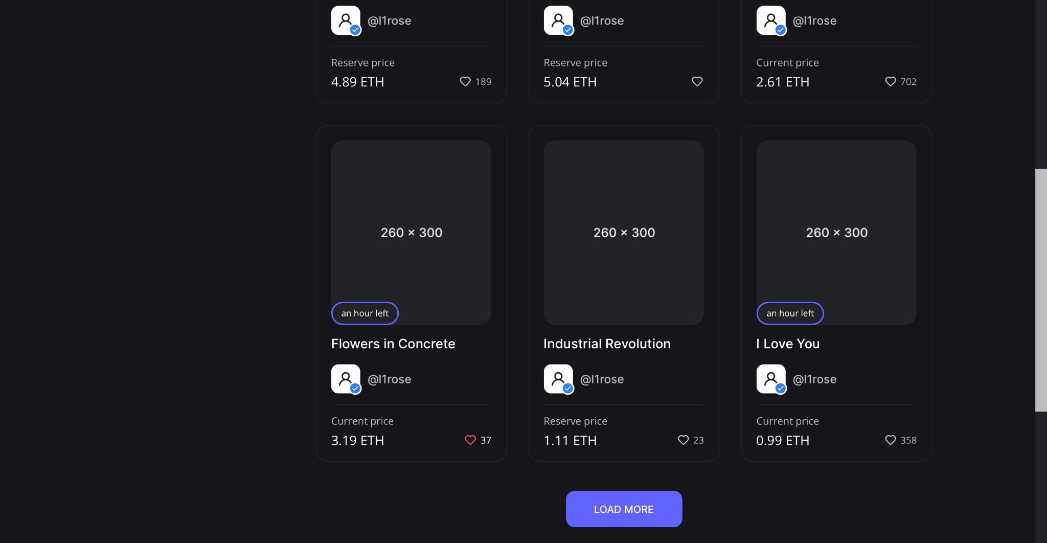

В Settings пользователь может менять логин, пароль, имя, добавлять/менять кошелёк

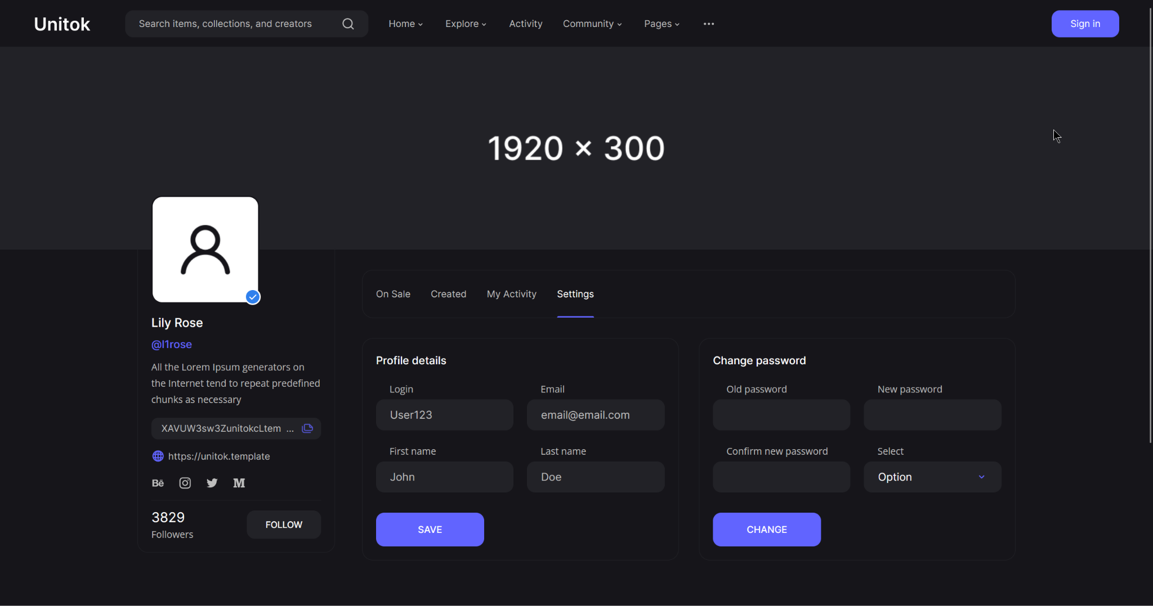

Также предусмотрена страница пополнения внутреннего баланса пользователя. Для этого требуется подтвердить адрес кошелька и ввести seed-фразу для него, а также количество ETH, которое требуется списать с баланса введённого кошелька.

**Страница подписки**

Страница настроек профиля пользователя, где он может оформить подписку для получения доступа к созданию премиум-аукционов и участия в них. Если баланс пользователя не позволяет приобрести подписку, должно высветиться окно ошибки списания по причине нехватки ETH на счёте.

**Страница ошибки**

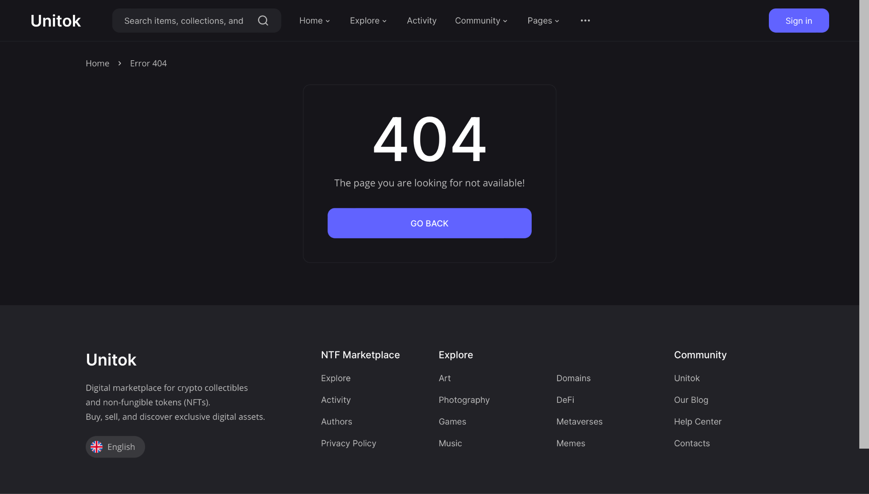

# Административная панель

Слева располагается боковое меню следующего вида: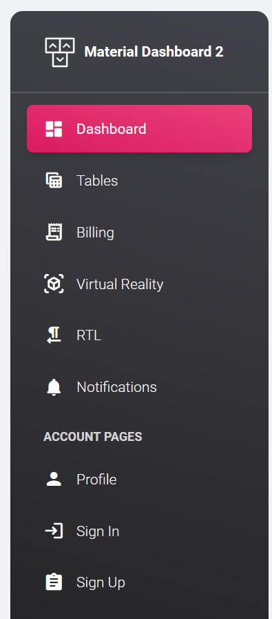

В меню представлены следующие вкладки:

1. Dashboard  
   Информация о количестве пользователей на платформе, новых клиентах за последний месяц, совокупных продажах NFT за последний день, месяц. Графики динамики притока клиентов, продаж NFT, ETH-обороту.
2. Tables

Таблицы авторов NFT с возможностью сортировки, фильтрации и пагинации, а также всех NFT, опубликованных на платформе

1. Notifications

Информация о последних действиях всех пользователей на платформе (авторизация, открытие аукционов, участие в них, передача, создание NFT)

1. Profile

Информация об администраторе, возможность сменить пароль от учетной записи администратора

**Страница аналитика**

Вкладки 1 и 4. Доступ к остальным вкладкам с аккаунта аналитика заблокирован.

**Страница админа**

Вкладки 1-4. Имеет доступ ко всему функционалу административной панели.

Текущее техническое задание может быть любое количество раз изменено по воле исполнителей в любое время, если по их мнению на то есть весомые основания.

**Согласование и подписи сторон**

Техническое задание согласованно и принято в разработку.

**От  Исполнителя:**                **От Заказчика:**

_______________ (_________________)       _______________(___________________)

           (Подпись)                  (Подпись)

Группа лиц: Гафарова К.М.

Зарипов Р.Р.

Мамин Я.А.

Лопухин Н.А.

Кучина О.С Мухутдинов Т.А.